Лабораторная работа № 8

Тема: «Вычисление значений функции. Мастер функции. Построение графиков и диаграмм. Построение поверхности»
Основные понятия:
Функции вводятся обычным набором с клавиатуры или более предпочтительным способом – с помощью Мастера функций.
Поскольку многие сложные и несложные вычисления встречаются очень часто, то программа Excel предлагает более 200 заранее запрограммированных функций.
Функциями в Microsoft Excel называют вычислительную операцию по определенному алгоритму и формуле.
Мастер функций предназначен для ввода готовых формул в вычисления. Кнопка Мастер функций на панели инструментов имеет вид f_{x}
Для быстрого поиска необходимой функции они разделены по категориям: 10 недавно использовавшихся, Полный алфавитный перечень, Финансовые, Дата и время, Математические, Статистические, Ссылки и массивы, Работа с базой данных, Текстовые, Логические и Проверка свойств. Встроенный Мастер функций помогает правильно применять функции. Он позволяет построить и вычислить большинство функций.
Функции в Microsoft Excel представляют собой формулы, которые имеют один или несколько аргументов. В качестве аргументов указываются числовые значения или адреса ячеек.
Например:

=СУММ(А5:А9) – сумма ячеек А5, А6, А7, А8, А9;
=СРЗНАЧ(G4:G6) – среднее значение ячеек G4, G5, G6.
Функции могут быть вложенными одна в другой, например: =ОКРУГЛ(СРЗНАЧ(H4:H8);2).

Ввод аргументов функции. Если у функции есть аргументы, появится окно ввода аргументов, элементы которого показаны на рисунке.
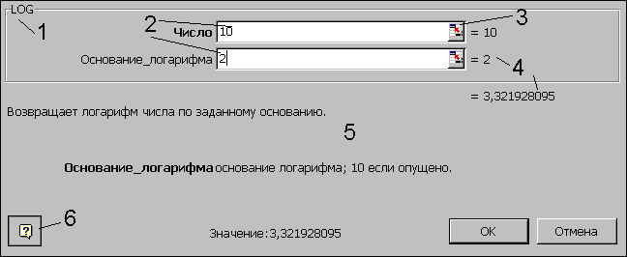
1- имя функции, для которой вводятся аргументы;
2 - поля ввода аргументов;
3 - кнопка сворачивания окна ввода. Если окно свернуто, развернуть его можно повторным нажатием на эту кнопку;
4 - текущие значения аргументов и функции;
5 - область описания функции;
6 - кнопка вызова помощи.

Ввести аргументы функции можно следующим образом:
а) набрать вручную необходимые адреса или диапазоны ячеек;
б) отметить нужные ячейки или диапазоны ячеек на рабочем листе. Окно ввода аргументов при этом можно свернуть (кнопка 3) или перетащить в сторону.

Описание основных функций.
Категория Математические.

ABS (число) – модуль числа.
COS(число) – косинус заданного числа.
EXP(число) – возвращает число е, возведенное в указанную степень.
LN(число) – возвращает натуральный логарифм числа.
SIN (число) – возвращает синус заданного числа.
TAN (число) – возвращает тангенс заданного числа.
КОРЕНЬ (число) – возвращает положительное значение квадратного корня.
ПИ () – возвращает число π с точностью до 15 цифр.
СТЕПЕНЬ (число; степень) – возвращает результат возведения в степень;
СУММ (число1; число2; ...) – возвращает сумму всех чисел, входящих в список аргументов;

Статистические функции.
МАКС(аргумент1; аргумент2;…) - ищет максимальный из аргументов;
МИН(аргумент1; аргумент2;…) - ищет минимальный из аргументов;
СРЗНАЧ(аргумент1; аргумент2;…) - вычисляет среднее своих аргументов;
СЧЕТЕСЛИ(диапазон; условие) - подсчитывает число аргументов в диапазоне, отвечающих условию
Арифметические операции:
Сложение | +
Вычитание | -
Умножение | *
Деление | /
Возведение в степень | ^

Диаграммы – это графическое представление данных. Они используются для анализа и сравнения данных, представления их в наглядном виде.
Мастер диаграмм позволяет строить диаграммы 14 стандартных типов плоскостного и объемного представления, а так же 24 нестандартных типа. Для автоматического построения диаграммы достаточно нажать клавишу F11.
Редактирование диаграмм выполняется как с помощью контекстного меню, так с помощью команд управляющего меню Диаграмма. К редактированию диаграммы относится:
- Изменить тип и формат диаграммы;
- Изменить исходные данные:
- переопределить исходный интервал ячеек, на основании которых построена диаграмма;
- переопределить ориентацию рядов и их название;
- изменить данные, используемые для подписей оси Х;
- изменить параметры диаграммы (заголовки, оси, линии сетки, легенду, подписи данных);
- изменить размещение диаграммы.

Построение поверхности.

Построение поверхности осуществляется в трехмерном пространстве с двумя переменными х и у, что требует заполнения таблицы данных, причем для быстрого ввода формулы поверхности во все ячейки используется частично абсолютная адресация.
Программа Excel позволяет не только строить графики, диаграммы, поверхности, но и позволяет решать уравнения методом подбора параметров. Для нахождения корней их первоначально надо локализовать, т.е. найти интервалы, на которых существуют эти корни. Такими интервалами могут служить промежутки, на концах которых функция имеет противоположный знак. Необходимо построить график функции или протабулировать функцию на некотором интервале, затем методом подбора найти корни уравнения.

